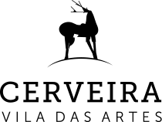

DECLARAÇÃO

, portador/a do BI/CC , Encarregado/a de Educação do/a menor ,
declara para os efeitos de participação na atividade “Á procura dos Ninhos na Rota da Eurocidade” dinamizada pelo Gabinete da Juventude do Município de Vila Nova de Cerveira, que sendo este/a menor de idade, autoriza a sua participação na referida atividade, no dia 30 de maio de 2024.
Consciente da importância do envolvimento em atividades da comunidade, desde idade jovem, declara a total concordância com a proposta de participação apresentada pelo/a menor .

Para os efeitos previstos no artigo 13.º do Regulamento Geral de Proteção de Dados (RGPD), (EU)2016/679 do Parlamento Europeu e do Conselho de 27 de abril de 2016, declaro que fui informado(a) e que pelo presente meio expresso o meu consentimento sobre o tratamento dos dados pessoais do/a menor constantes da ficha de inscrição.

, de maio 2024

(Assinatura do/a Encarregado/a de Educação)

